Mise en contexte :

Enregistrer une vidéo avec Stream

Il peut être intéressant de créer une vidéo afin d’offrir de la rétroaction sur un travail ou faire une démonstration. L’application Stream offre plusieurs avantages à cet effet en :

- Vous permettant de demeurer dans l’environnement Office 365 associé à votre compte du Cégep.
- Maintenant l’étudiant dans ce même environnement.
- Offrant la possibilité de lier les vidéos dans une chaîne associée à une équipe TEAMS.
- Offrant un environnement inclusif avec la possibilité d’activer les sous-titres et la transcription de la vidéo.
- Offrant aux utilisateurs de se créer une « liste de lecture » leur permettant d’avoir accès aux vidéos plus rapidement (raccourci).

démarche :

- Accéder à l’application Stream à partir de votre compte Office 365. Si l’application n’est pas visible dans votre liste, vous pouvez y accéder par Toutes les applications.
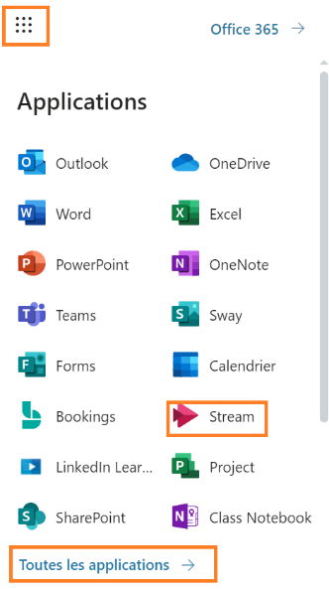

- Une fois dans l’application, sélectionner l’onglet Créer et Enregistrer l’écran ou la vidéo.

Dans le cadre de votre enregistrement, si vous souhaitez rétroagir sur un document ou un travail d’un étudiant (document Word par exemple), ouvrez celui-ci sur votre bureau au préalable.

La fenêtre suivante apparaîtra.
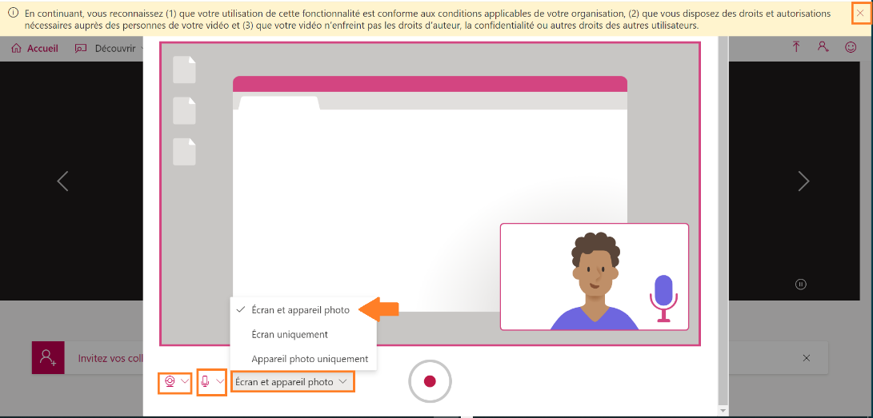

- Bouton X : En cliquant sur ce bouton, vous acceptez les conditions d’utilisation relatives aux droits d’auteurs.
- Bouton Caméra : En cliquant sur ce bouton, vous pourrez choisir la source de la caméra utilisée.
- Bouton micro : En cliquant sur ce bouton, vous pourrez choisir le micro.
- Bouton Écran et appareil photo : En cliquant sur ce bouton, vous pourrez choisir la modalité d’enregistrement.
- Bouton Enregistrer : En cliquant sur ce bouton, vous amorcez le processus d’enregistrement. Le décompte de l’enregistrement s’enclenchera une fois l’écran partagé sélectionné.

- Accepter les conditions d’utilisation, sélectionner votre caméra et votre micro. Puis pour que votre image se superpose au travail sur lequel vous donnez de la rétroaction, sélectionner Écran et appareil photo. Vous devriez voir apparaître votre image dans le coin inférieur droit de votre écran.
- Cliquez sur le bouton Enregistrer.
Vous serez dirigé vers la fenêtre de sélection d’écrans.

Fenêtre de sélection d’écrans

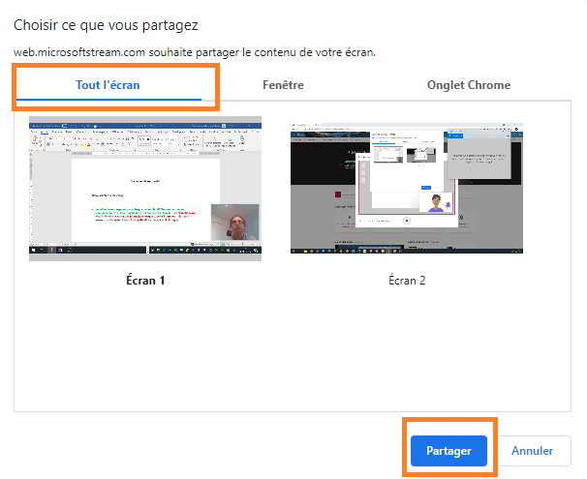

- Sélectionner Tout l’écran (ou intégralité de l’écran), puis cliquer sur Partager. Vous devriez voir votre document que vous avez ouvert au préalable.

Un décompte 3-2-1 s’amorcera avant que l’enregistrement ne débute. Un message vous indiquant que votre écran est partagé s’affichera. Pour le faire disparaître, cliquer sur Masquer.

- Au cours de votre enregistrement, vous pouvez faire une pause en cliquant sur ce bouton

- Lorsque vous avez terminé l’enregistrement de votre vidéo, cliquer sur Suivant.

La fenêtre de vérification d’enregistrement s’ouvrira.
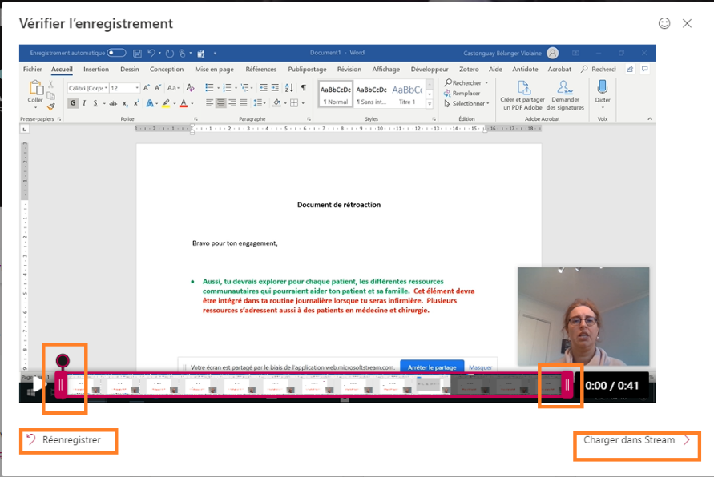

A

C
B

A. Boutons crochets de sélection: En les déplaçant, cela vous permet d’éditer (rogner) le début ou la fin de la vidéo.
B. Bouton Réenregistrer : En cliquant sur ce bouton, vous recommencez votre vidéo depuis le début.
C. Bouton Chargement sur Stream : En cliquant sur ce bouton, votre vidéo sera enregistrée dans votre section vidéo.

- Cliquer ensuite sur Charger dans Stream.

La fenêtre de chargement dans Stream s’ouvrira.
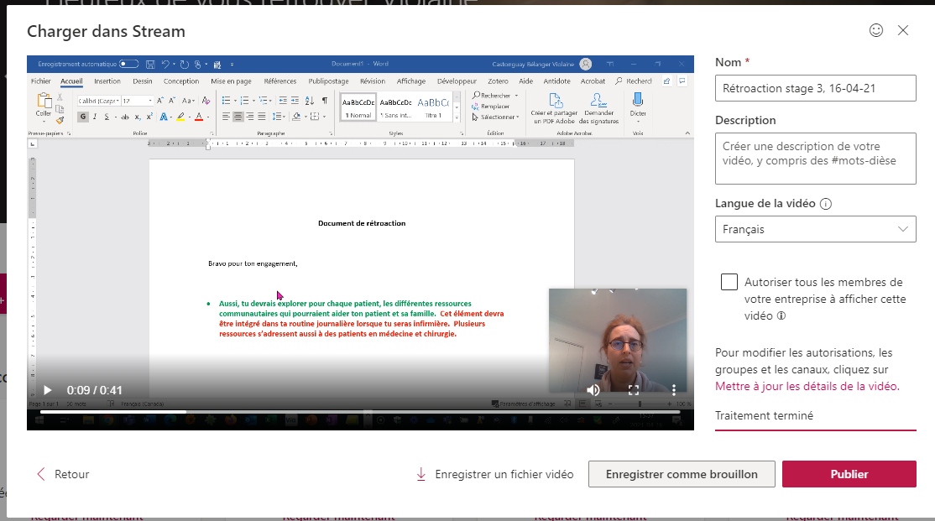
A
B

C
D

E

F
G

A. Nom: Permet de donner un titre à votre vidéo
B. Description : Permet d’ajouter un descriptif à votre vidéo
C. Langue de la vidéo : Permet de sélectionner la langue d’entrée de la vidéo
D. Bouton d’activation : En cliquant sur ce bouton, vous donnez accès au visionnement à tous les membres du Cégep
E. Mettre à jour les détails de la vidéo : Permet de modifier les autorisations, la vignette de présentation, d’activer la transcription et de générer le partage du lien.
F. Enregistrer comme brouillon : Génère un brouillon de vidéo dans votre bibliothèque.
G. Publier : Génère la publication de la vidéo sur l’application Stream.

- Sélectionner Mettre à jour les détails de la vidéo.
Il est possible également d’accéder à la mise à jour des détails de la vidéo à partir de la barre de gestion horizontale.
Sélectionner > Mon contenu >Vidéo >
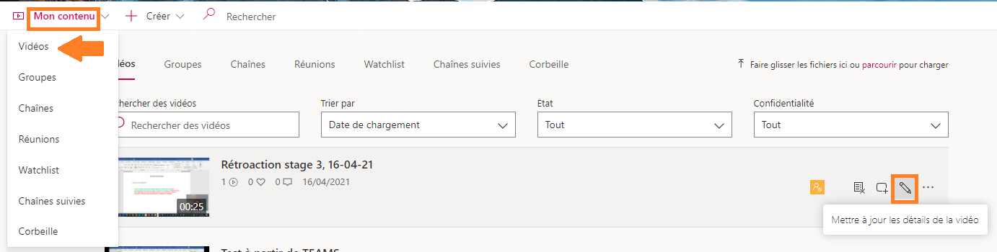

La fenêtre de modification s’ouvrira
A
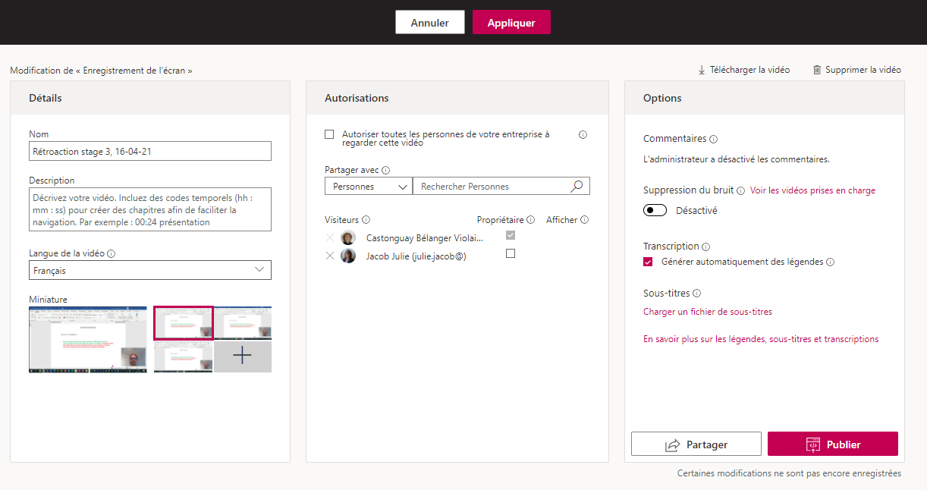

D
C
B

F
E

- Bouton Appliquer : Permet d’enregistrer toutes les modifications des détails, des autorisations et des options de la vidéo.
- Section Détails : Permet de modifier le nom, la description, la langue et la vignette de présentation de la vidéo.
- Section Autorisations : Permet de sélectionner les personnes avec qui la vidéo peut être partagée.
- Section Options : Permet d’inclure la transcription de la vidéo.
- Bouton Partager : Permet de générer le lien de partage de la vidéo et de définir le mode de partage.
- Bouton Publier : Génère la publication de la vidéo.

- Dans la section Détails, sélectionner Français comme langue de la vidéo. Cela générera automatiquement la transcription de la vidéo (section Options).

- Dans la section Autorisations, dans la barre de recherche, inscrire le nom de la ou des personnes à qui vous souhaitez partager votre vidéo et sélectionner leur adresse courriel pour qu’elles soient autorisées à visionner la vidéo.

Si vous cochez cette autorisation, votre vidéo sera vue par toutes les personnes ayant une adresse du CEM.

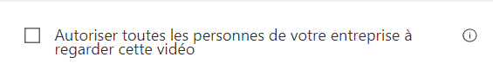

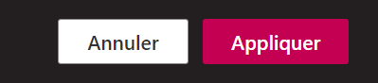
- Cliquer sur Appliquer pour que toutes les modifications soient enregistrées.

- Dans la section Partager, vous pourrez ou bien copier le lien de votre vidéo ou bien sélectionner l’onglet Messagerie envoyer le lien de votre vidéo aux utilisateurs autorisés.
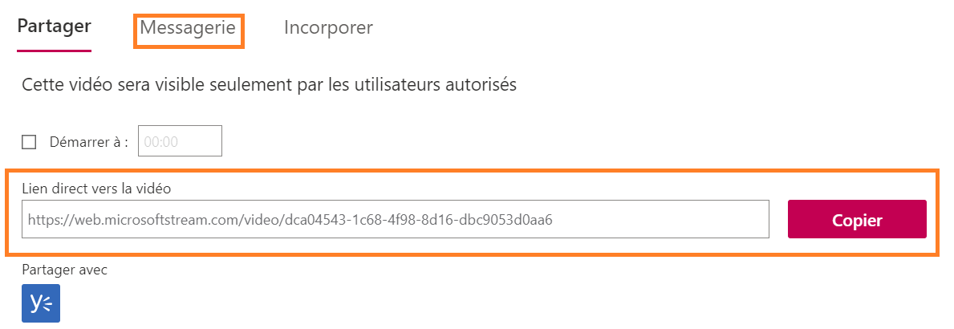

- Cliquer sur Publier pour que votre vidéo soit disponible dans votre canal. Seules les personnes autorisées y auront accès.

Prévoir un délai avant que votre vidéo ne soit disponible dans l’application.
Lorsque votre vidéo est disponible, un courriel vous est envoyé.

À l’écoute de la vidéo, les participants auront accès, dans la section droite de la vidéo, à la transcription textuelle des propos. Il vous est toujours possible d’y apporter des correctifs en utilisant le petit crayon.
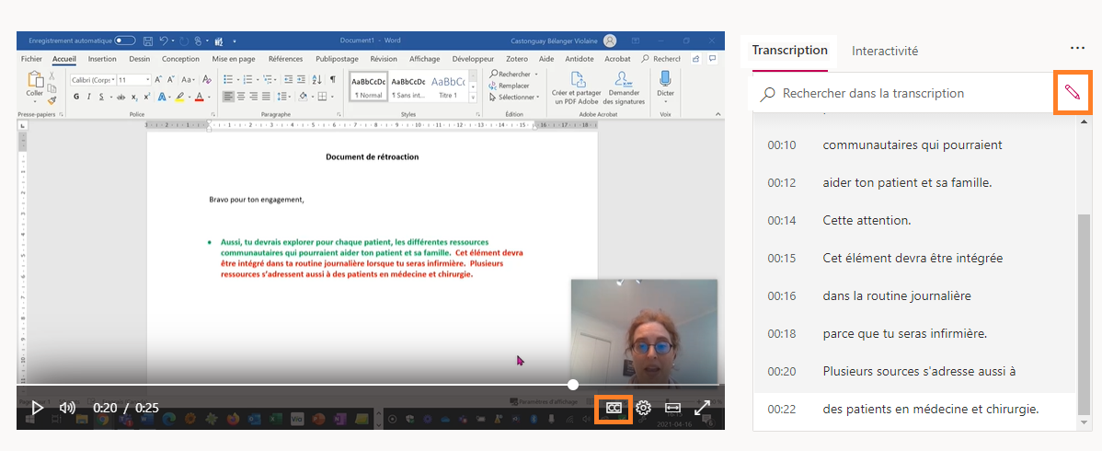

Il est également possible d’activer les sous-titres en cliquant sur le bouton CC sous la vidéo.

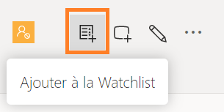
Il est possible de créer une « liste de lecture » (Watchlist) afin de centraliser et de retrouver rapidement les vidéos qui vous intéressent.
Il suffit de sélectionner la vidéo désirée et de cliquer sur cette icône

Votre liste de lecture (Watchlist) sera accessible dans la barre de navigation horizontale sous l’onglet Mon contenu.

Fin de la procédure

